Colegio Pedro de Valdivia
Villarrica
Departamento de Matemáticas
Programa de Integración Escolar
Ed. Macarena Guzmán C.

Guía Unidad nº0 de primero medio: Aprendo sin Parar N°2
¿Cómo hacer la actividad Chequeo de la comprensión?

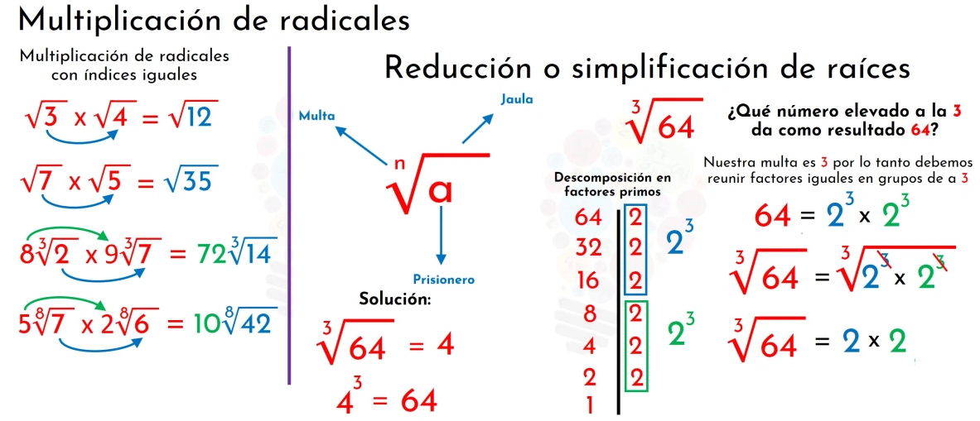
Para realizar las operaciones y luego simplificar debes recordar lo siguiente:
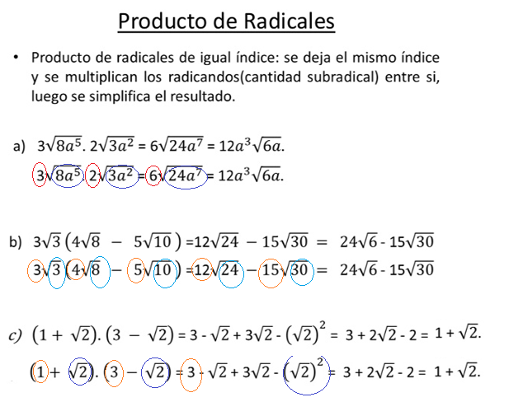

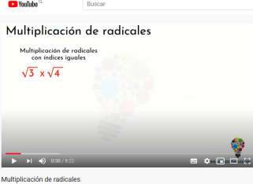

Revisa los siguientes videos explicativos sobre
Multiplicación de radicales: https://www.youtube.com/watch?v=RokgTzVj6iM
Simplificación de radicales: https://www.youtube.com/watch?time_continue=3&v=m6YfaeItF9U&feature=emb_logo

